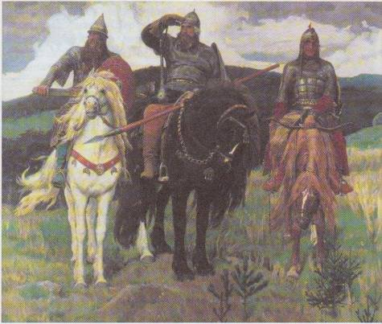

Цель: Формирование интереса к истории России; расширять знания учащихся о зарождении русского государства; ввести в словарь учащихся новые слова по изучаемой теме; воспитывать любовь к своей Родине;
Материал: Географическая карта, иллюстрации, музыкальные записи, тетради юных читателей.
Ход работы:
На доске:
Гордиться славою своих предков не только можно, но и должно.
А.С.Пушкин.
- Доброго здоровья, вам, гости мои дорогие! Милости просим! Ждала я вас в гости, напекла пирогов, наварила варенья, приглашаю к столу, а за чаем с вареньем, посидим мы ладком да поговорим ладком. А, разговор наш будет вот о чем…
- Расскажу я вам ребятушки былину старую старинную, про дела давно минувшие, про героев доблестных!
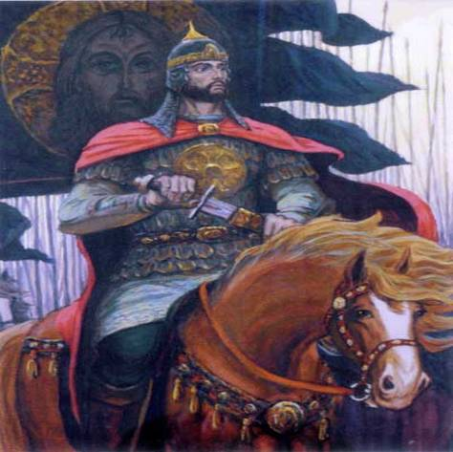
- Давным - давно на месте городов и деревень,
где мы с вами сейчас живем, стояли
непроходимые леса, полные зверей и птиц.
Многие места занимали топкие болота.
Жить в таких условиях могли только
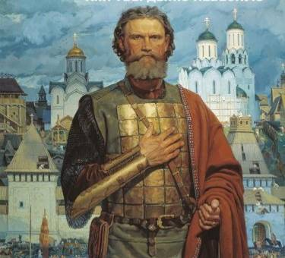
очень сильные, выносливые и храбрые люди.
Среди них были и наши предки – славяне:
светловолосые, голубоглазые, высокого роста,
мускулистые. Они были храбрые воины.
В те года далекие война – дело обычное,
ведь приходилось отстаивать свои земли
от врагов, много времени поводили славяне
в сражениях и военных походах.
В те далекие времена русичи
(так звали древних славян) славились
богатырской силой.
Об их подвигах слагались сказки и былины.
Из того ли из города из Мурома,
Из того села да Карачарово
Выезжал удаленький дородный добрый молодец…
А вот как начиналась история про одного из
богатырей русских…
( Просмотр отрывка из мультфильма Илья Муромец)
- О ком рассказывается в этом мультфильме?
- Кто такой Илья Муромец?
- А, кто из вас скажет мне кто такие богатыри?
(Воины, силачи, борцы)
- А какими они были?
( Сильные, смелые, отважные, бесстрашные, решительные, доблестные, храбрые, мужественные).
- Какие богатырские качества проявляют они в воинских подвигах?
(Прежде всего, богатыри проявляют беззаветную любовь к Родине и русскому народу).
Богатырь- заступник за слабого:
И срубил он Соловью да буйну голову,
Говорил Илья да таковы слова:
« Тебе полно свистать по- соловьиному,
Тебе полно вдовить да жен молодых,
Тебе полно сиротить да малых детушек!»
- Откуда мы с вами узнали о богатырях?
( Из былин, русских народных сказок, из старинных рукописей и преданий).
- Каких еще русских богатырей вы, знаете?
(Алеша Попович, Никита Добрынич, Илья Муромец).
( На доске репродукция картины «Три богатыря»)
Посмотрите, пожалуйста, на эту картину, как она называется?
Ответы детей.
- Правильно картина, называется «Три богатыря». Послушайте, что рассказала однажды мама своему сыну Вове об этой картине.
(Чтение отрывка из рассказа).
- Что узнал мальчик из рассказа мамы?
( Рассказы детей о богатырях)
- Илья Муромец – крестьянский сын, он кряжист и могуч, как вековой лес, окружавший его с детства. С удивительной легкостью держит он в руке « палицу булатную сорока пудов» (640 кг)
- Добрыня Никитич - из княжеского рода знатного происхождения. У него гордая стать (стройность). Воинское снаряжение у него легкое, изящное.
- Алеша Попович – сын священника, врага побеждает не силой, а сметливостью, хитростью да ухваткой.
Илья Муромец по праву считается главным среди богатырей русских Он самый сильный, мудрый, рассудительный
Физкультминутка
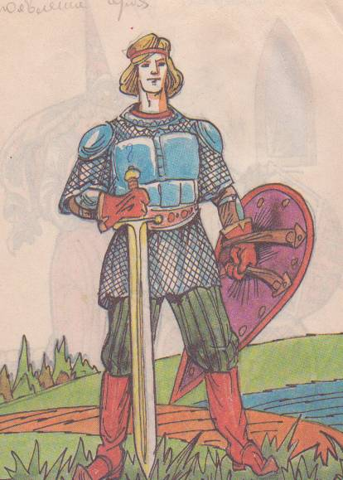
(Ученики соревнуются в том, кто больше, раз поднимет гири
Богатырь, он вот каков:
Показывают «силача».
Он силен, он здоров,
Он из лука стрелял,
Метко палицу бросал,
Имитируют движения.
На границе стоял,
Зорко, зорко наблюдал.
Подрастаем, мы смотри,
Дети из положения сидя
Медленно поднимаются.
Станем, как богатыри!
Спортивная игра: «Кто сильней»
Слава нашей стороне, слава русской старине! И про эту старину я рассказ сейчас начну. Чтобы дети знать могли о делах родной земли».
- Наша Родина богатая и изобильная. Много у нас лесов, рек, животных и растений. Вот и привлекали все эти богатства издавна наших врагов – хотели они завладеть нашими землями. Много славных подвигов совершили русские люди, оберегая свою землю от врагов. И мы с вами должны помнить об этих героях. Давным- давно пришли на нашу землю враги из Швеции – шведские рыцари. Они захватили древний и красивый город Новгород и хотели поработить всех жителей, чтобы они им служили.
Новгородский князь Александр не подчинился шведам. Он создал свою дружину и выступил навстречу врагам. Князь знал, что защищать свою землю – дело правое и что победа будет за русскими воинами. Он сказал своим дружинникам:
« Кто с мечом к нам придет, тот от меча и погибнет!»
Это сражение произошло на берегах реки Невы. Русские разбили врага, а князь Александр с тех пор стал называться Невским.
(Просмотр отрывка из кинофильма: Александр Невский)
Не успели отдохнуть защитники от битвы со шведами, как напали на Новгород немецкие рыцари. Были они закованы в железные латы и шлемы, даже кони их были в доспехах. А уже зима пришла, льдом покрылись озера и реки. Князь Александр со своим войском решили драться с врагом на льду Чудского озера. Заманили русские войска немецких рыцарей на лед, лед под тяжестью рыцарей проломился, и враги провалились под лед. Победа и в этом бою осталась за русскими.
- Ребята, а что было нужно защитнику, чтобы победить врагов?
Ответы детей.
- Правильно, оружие, а если я вам загадаю загадки про оружие, вы сможете отгадать? Давайте попробуем, я вам помогу.
- Рубашку такую не вяжут, не шьют,
Ее из колечек железных плетут. (Кольчуга)
- Железная шапка с острым концом,
А спереди клюв навис над лицом. (Шлем)
- Оружие это не просто поднять,
Не просто поднять и в руке удержать.
- Снести им легко было голову с плеч…
Ну, что догадались? Конечно же… (меч)
- Чтоб грудь защитить от ударов врага,
- Уж вы это знаете наверняка,
На левой руке у героя висит
Тяжелый, блестящий и кругленький…(щит)
- Оружие, украшения, парадные одежды, посуда все это мы с вами можем увидеть в музее. Здесь мы найдем все необходимое для богатырского снаряжения.
Сейчас наш экскурсовод провеет небольшую экскурсию и немного расскажет нам о вооружении богатырей и русских воинов.
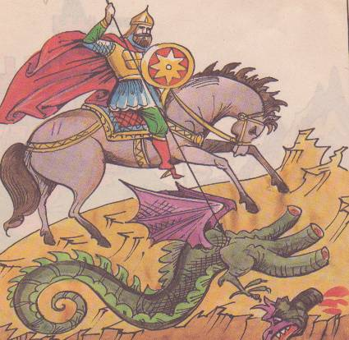
- Ребята, русские мастера владели секретами исполнения всех видов оружия. Созданное оружие отличалось красивой отделкой, высокими боевыми качествами, обеспечивало победу над врагом.
Игра: «Внимательный и быстрый»
Дети выбирают из предложенных карточек с названиями различных предметов, оружие русских богатырей и складывают их в мешочки на доске.
- Кольчуга - защитные доспехи воина в виде рубахи, сделанной из большого числа соединенных между собой колец(18-20 тысяч колец весом около 12 кг)
- Шлем – головной убор из железа в виде высокой стрельчатой формы с острым шпилем вверху.
- Сабля – рубящее и колющее оружие в виде стального искривленного клинка с лезвием на выгнутой стороне, острием на конце.
-Кистень – ударное холодное оружие, состоящее из короткой деревянной рукояти, к одному концу которой на цепи или ремне подвешивают груз (камень или гиря), а к а другому крепится петля для надевания на кисть руки (отсюда и название)
- Ну, вот много мы с вами узнали о богатырях земли русской, а сейчас я предлагаю вам побыть художниками и нарисовать русских защитников.
Вывод по занятию делают дети.

